

Ben-Gurion University of the Negev Faculty of Engineering Science

School of Electrical and Computer Engineering

Dept. of Electrical and Computer Engineering

Fourth Year Engineering Project

Project Achievements and Task Completion

Design and Implementation of a Hovering Autonomous Underwater Vehicle (HAUV)

Project Number: p-2026-031
Students (Name and ID): Guy Hatzir - 207015272
Maayan Sarig - 206511776
Supervisor: Prof. Hugo Guterman
Email for contact: guyhatz@post.bgu.ac.il
sarigma@post.bgu.ac.il
Submitting date: 15/03/2026

This document outlines the operational achievements reached during the first phase of the project and details the remaining tasks required for system integration.
- Key Achievements to Date
During this period, our primary focus was on establishing the foundational hardware infrastructure, upgrading the underwater vehicle's capabilities, and resolving initial network routing challenges. We have successfully completed the following:
- ROV Hardware and Firmware Upgrade: We successfully updated the Raspberry Pi 4 (RPi 4) in the ROV architecture. The system was flashed and configured to support remote code execution and autonomous overrides.
- Bidirectional Communication & Telemetry Validation: We conducted successful bench experiments establishing a stable link between the base station (laptop) and the ROV's RPi 4. We validated real-time bidirectional data flow, successfully streaming video and sensor data while simultaneously transmitting manual control commands (motors, camera, lights, and robotic arm).
- Resolution of Network Routing Limitations: We identified a bottleneck regarding the distribution of ROV data to multiple destinations. We engineered a solution by defining a global network protocol utilizing constant numbers and integrating a network switch. This allows a single data source from the ROV to be reliably split across the USV subsystem and the remote operator.
- Software Architecture & Control Framework: We designed the foundational software architecture for the surface relay. The core control states and internal data routing pipelines have been established, effectively linking the communication modules with the hardware drivers.
- Pending Tasks and Work Plan

We must first establish the long-range RF communication link by integrating the surface antennas between the remote operator and the USV. Our focus then shifts to physically integrating the USV-to-ROV underwater tether and developing the autonomous tracking logic . Finally, we will execute full hardware-software integration, culminating in comprehensive pool and open-sea trials.

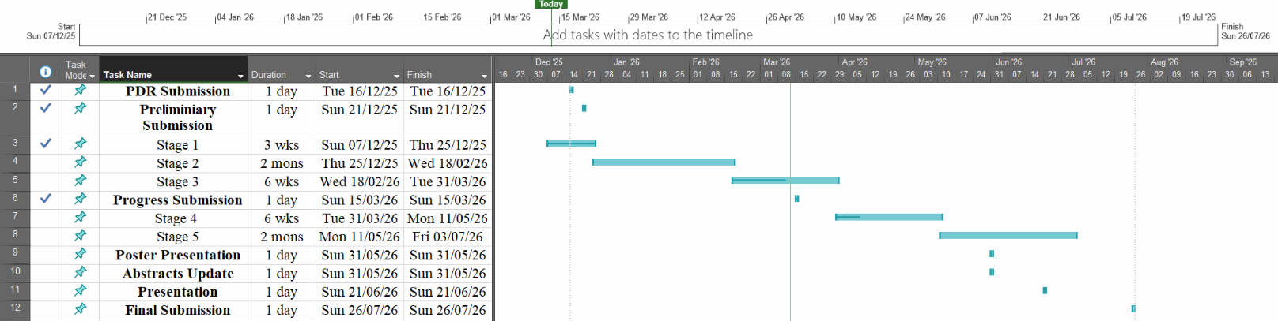
- Task Management:

המלצת ציון למצגת התקדמות
אם יש צורך, לכל סטודנט בנפרד
מספר הפרויקט: _____-____20-P, שם הפרויקט:
שם המנחה:
שם הסטודנט/ית: ת.ז.:
5 - מצוין | 4 - ט"מ | 3 - טוב | 2 - בינוני | 1 - חלש | קריטריון | %
 |  |  |  |  | הגדרת המטרה - האם מטרת הפרויקט ברורה? המטרה צריכה לכלול גם את התרומה הצפויה מהשלמת הפרויקט. | 14
 |  |  |  |  | ארכיטקטורת הפתרון - האם בוצעה סקירה טובה של הנושא? האם הובהר מהי הארכיטקטורה המוצעת לפתרון ומדוע היא מתאימה לפתרון הבעיה? האם הייתה התייחסות לאלטרנטיבות? | 14
 |  |  |  |  | הצגת התוצאות ראשוניות - האם הוסברו המשמעויות של התוצאות (החלקיות), או המסקנות הנובעות מהן, האם רק הייתה הצגה עובדתית של תוצאות? | 14
 |  |  |  |  | ההצגה עצמה - האם יש מבנה הגיוני להצגה? מבוא, רקע ו-SoTA, מטרות, שיטה, פתרון, תוצאות, מסקנות. | 15
 |  |  |  |  | רמת קושי - כיצד הנך מעריך את עבודת הסטודנט על הפרויקט עד כה, ביחס לסטודנט *ממוצע* בקורסים אותם אתה מלמד? | 14
 |  |  |  |  | הבנה ועצמאות - האם נראה שהסטודנט מבין את העבודה שעשו, האם המענה לשאלות מספק? האם זו הייתה עבודה עצמאית? | 15
 |  |  |  |  | שורה תחתונה - כיצד הנך מעריך את התקדמות הפרויקט ביחס לכלל הפרויקטים שראית ? | 14
הערכת רמת הקושי של הפרויקט: קל מאוד / קל / בינוני / קשה / קשה מאוד הערות:

